Городская учебно-исследовательская конференция
«Северное сияние»

Направление

Исчезающие обитатели Белого моря

Автор:
Гусев Даниил
учащийся 4 «А» класса
МОУ «СОШ № 6»
Руководитель:
Краснова Марина Николаевна

г. Новодвинск, 2011

Содержание
Введение……………………………………………………………………………
Глава 1. Белое море…………………………………………………………..…
Глава 2. Исчезающие обитатели Белого моря………………………………
  - Особо охраняемые виды животных...……..…………………………………
2.2 Редкие и исчезающие виды животных ……………………………………..
2.3Деятельность защитников животных…………..…………….……..……..…
Заключение…………………………………………………………………….....
Список используемой литературы…………………………………………….

Введение.
Природа Белого моря подарила человеку возможность познакомиться с огромным разнообразием обитающих здесь видов. Гренландский тюлень избрал эти места для своего роддома. Здесь гнездится самая крупная на Белом море гагарка, а в прибрежных морских водах резвятся киты-белухи, популяция которых не превышает одной тысячи. Подводный мир Белого моря красив ландшафтами и богат морскими обитателями. [5]
Традиционным промыслом для местного населения всегда была заготовка водорослей, которые используются как продукт питания.
В природе происходят периодические изменения климатических условий, связанные с солнечной активностью. Это негативно сказывается на численности некоторых видов животных. Из-за изменения климата сокращается площадь льдин в Белом море, на которых располагаются тюлени с детенышами.
Цель:
- изучение редких и исчезающих видов животных Белого моря.
Задачи:
- изучить животный мир Белого моря;
- исследовать редкие и исчезающие виды животных;
- привлечь внимание окружающих к защите животных.
Гипотеза:
Предположим, что если не препятствовать истреблению редких видов животных Белого моря, то в будущем, их численность резко сократится и может произойти их полное исчезновение.
Актуальность:
Из-за климатических изменений и деятельности человека сокращается численность некоторых видов животных Белого моря. Когда численность популяции снижается до определенного критического уровня, вероятность его исчезновения становится очень высокой. Если охота на животных не регулируются законами или местными традициями, они могут исчезнуть.
Глава 1. Белое море.
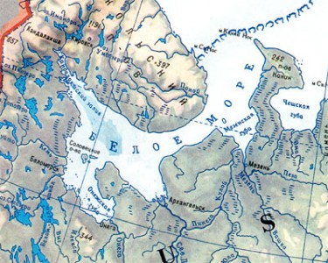
Белое море является одним из красивейших северных морей России. Это внутреннее российское море относится к морям Северного Ледовитого океана. Оно расположено в северном полушарии, почти со всех сторон море ограничено сушей и только с северной стороны от Баренцева моря его отделяет водная граница, проведенная через мыс Святой нос на Кольском полуострове и мыс Канин нос.
Площадь акватории Белого моря около 90 тысяч квадратных километров. Средняя глубина Белого моря: 100 м. Наибольшая глубина Белого моря: 330 м.
Рельеф дна неровен и сложен. Крупные заливы Белого моря: Мезенский на востоке, Двинской и Онежский на юге, а также Кандалакшский. Самый глубокий район моря - Кандалакшский залив. Наиболее крупные реки, впадающие в Белое море - Северная Двина, Мезень, Кандалакша, Онега и другие.
Лето на Белом море прохладное и умерено влажное. Зима на Белом море продолжительная и суровая.
Соленость Белого моря: 24-30 %. Течения Белого моря слабые.
Некоторые исследователи высказывают предположение о том, что море названо Белым потому, что оно покрыто льдом большую часть года. Другие полагают, что название происходит от беловатого цвета воды, отражающей северное небо. И действительно, в любое время года оно остаётся белым: то снег, то дождь, то туман.
Флора и фауна Белого моря очень разнообразны. В старину говорилось:"Море - наше поле". С доисторических времён местное население кормилось рыболовством и промыслом морского зверя.
Обитатели Белого моря: около 50 видов рыб (сельдь, треска, горбуша, корюшка, навага, камбала, кумжа, семга, окунь и другие). На необитаемых островах Белого моря множество птичьих базаров, где в течение лета морские птицы высиживают яйца и растят птенцов. [4]
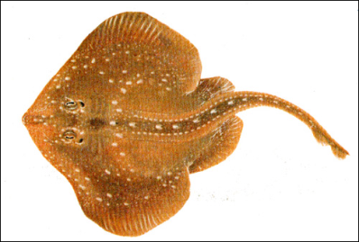
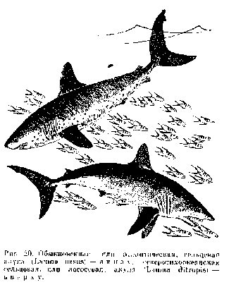
В Белом море встречается кольчатая нерпа, морской заяц (лахтак), гренландские тюлени, сельдевые акулы, звездчатый скат.
Млекопитающие: киты малый полосатик и белуха, дельфин (морская свинья) и другие – малочисленны. Отмечались единичные случаи встреч атлантического моржа.
Подводный мир Белого моря богат и своеобразен. Белое море является важным объектом для России и Республики Карелия.

Глава 2. Исчезающие обитатели Белого моря.
2.1.Особо охраняемые виды животных.
Из Красной книги России в Кандалакшском заповеднике, что расположен на берегу Белого моря, отмечается 27 видов животных. Для атлантического большого и хохлатого бакланов, атлантического серого тюленя Кандалакшский заповедник является основным местом размножения в России. Кроме того, в заповеднике гнездятся обыкновенная гага, беркут, орлан-белохвост, сапсан, скандинавский белозобый дрозд. Из птиц, включенных только в Красную книгу Мурманской области, отметим недавних вселенцев в Россию - северную олушу и большого поморника, которые размножаются преимущественно в заповеднике. Заповедная территория богата морскими млекопитающими. Кандалакшский залив является постоянным местообитанием морского зайца и кольчатой нерпы, а также серый тюлень. Морской заяц достигает 2,5 м в длину и весит до 300 кг, по праву считается одним из самых крупных тюленей нашей страны. К сожалению, число этих животных не превышает нескольких десятков. На зиму большинство этих животных откочевывают к ближайшим дрейфующим льдам, а некоторые самостоятельно делают во льду отверстия-лазки, а затем всю зиму их поддерживают. Серый тюлень крупнее морского зайца нуждается в специальной охране и занесен в Красные книги РФ. Иногда в водах заповедника встречаются китообразные. Кит Белуха заплывает крупными стадами по несколько десятков. [3]
Из особо охраняемых морских млекопитающих регистрировались несколько видов китов и дельфинов, морж, обыкновенный тюлень. Кит полосатик малый занесён в международную Красную Книгу. Кит Белуха с 1994 года занесён в Красный список МСОП со статусом уязвимый. По состоянию на май 1999 г. в мире насчитывалось порядка 30 стад белух, общая численность которых оценивалась в 100—200 тыс. особей. В настоящее время основная угроза белухам заключается не в интенсивном промысле, а в загрязнении среды обитания белух отходами и ядохимикатами.
2.2 Редкие и исчезающие виды животных.
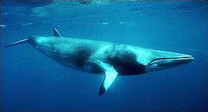
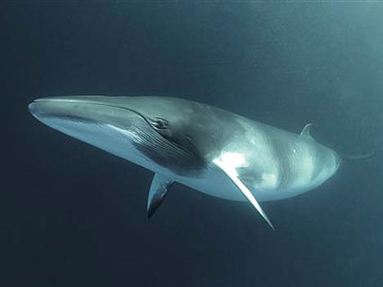
Кит полосатик малый.
Самый маленький полосатик. Длина тела 6— 9 м. Вес около 10 т. Короче и толще других полосатиков. От переднего конца морды до дыхала идет высокий продольный гребень. При закрытом рте нижняя челюсть выступает на 15— 20 см вперед за конец морды. Спинной плавник сравнительно далеко сдвинут вперед и имеет по заднему краю серпообразную выемку. Хвостовые лопасти широкие. Малый полосатик распространен от льдов Арктики до льдов Антарктики. В северном полушарии держится ближе к берегам, часто заходит в бухты и заливы. Встречается в Белом море. Из рыб поедает таких, как мойва, сельдь, треска, мерланг, минтай, навага, сайка, терпуг, сайда, песчанка, сайра, иваси, собачья акула. В поисках рыб этот кит иногда попадает в рыболовные снасти. [2]

Морские свиньи - род дельфинов. Длина до 2 м. Обыкновенная морская свинья распространена в водах Северного полушария, в том числе и в Белом море.
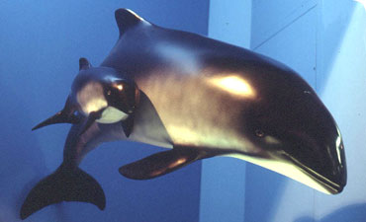
Промысел запрещён с 1965 г. Этот вид животных занесен в Красную книгу. Отличаются от дельфинов строением черепа и зубов, которые имеют не коническую, а уплощённую коронку. Морские свиньи мельче настоящих дельфинов. Морская свинья держится небольшими группами, но на крупных косяках рыбы может образовывать стада до тысячи и более голов. Питается в основном придонными видами рыб, зафиксировано погружение на глубину 260 м, полностью из воды не выпрыгивает.
По всему миру насчитывается около 700 000 особей.
В настоящее время основными факторами негативно влияющими на численность морской свиньи являются: неумышленый прилов при добыче рыбы, загрязнение морей и шум, происходящий от интенсивного судоходства, военных учений, поиска полезных ископаемых, подводного строительства и др.
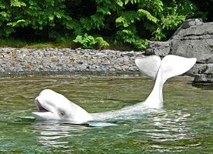
Кит Белуха.
Окраска кожи однотонная. Меняется с возрастом: новорождённые — тёмно-синие, после года становятся серыми и голубовато-серыми; особи старше 3—5 лет — чисто белые (отсюда название).
Крупнейшие самцы достигают 6 м длины и 2 т массы; самки мельче. Голова у белухи небольшая, «лобастая», без клюва. Позвонки на шее не слиты вместе, поэтому белуха в отличие от большинства китов способна поворачивать голову. Грудные плавники маленькие, овальной формы. Спинной плавник отсутствует; отсюда латинское название рода Delphinapterus — «бескрылый дельфин». [5]
В Белом море белуха обитает у берегов Соловецких островов.
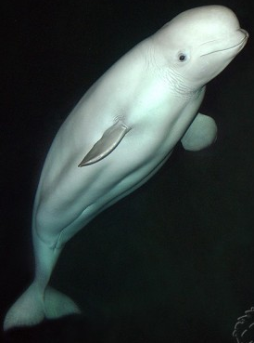
Основу питания белухи составляет рыба, главным образом, стайная (мойва, треска, сайка, сельдь, навага, камбала, сиговые и лососёвые виды); в меньшей степени — ракообразные и головоногие моллюски. Взрослая особь потребляет в день около 15 кг пищи.
Путешествуют белухи стадами. Преследуя косяки рыбы, белухи иногда сбиваются в стада в сотни и даже тысячи голов.
Белуха - объект ограниченного промысла (используются шкура и жир). Последние три десятилетия в России коммерческий промысел белух не ведётся; ежегодно добывается несколько десятков особей для нужд народов Севера и Дальнего Востока, научных исследований и дельфинариев. [3]
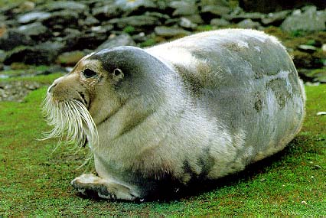
Белое море - единственный родильный дом для всех белух европейской части Арктики. Основная часть беломорской популяции белухи обитает в Белом море с ранней весны до поздней осени, уходя перед основным ледоставом в Баренцево море, где зимует, видимо, в его юго-восточной части. Летом белухи распространены по всей акватории Белого моря и заходят в многочисленные заливы и губы.
Морской заяц (лахтак) - млекопитающее семейства настоящих тюленей. Длина до 2,4 м, весит до 360 кг. Объект промысла. Название «морской заяц» было дано этому тюленю русскими зверобоями из-за его пугливых повадок. Или, по другой версии, за подобие «прыжков», которые он совершает при передвижении по суше и льду.
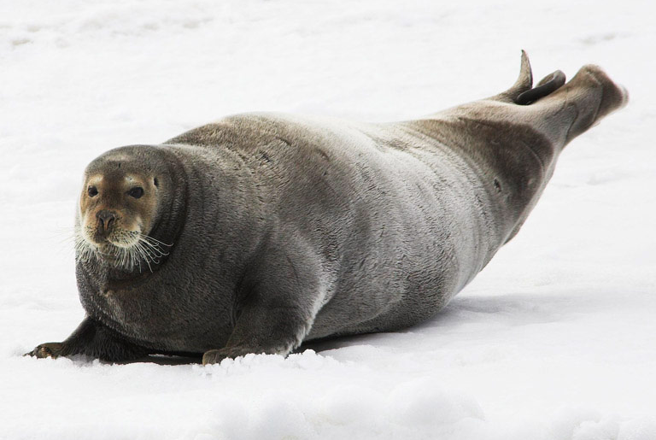
Обитает лахтак в прибрежных мелких водах с глубинами до 50—70 м. Питается он преимущественно беспозвоночными (креветки, крабы, моллюски, морские черви) и придонной рыбой (камбала, сайка, бычок, мойва). Летом и осенью лахтак образует лежбища, на которых залегают десятки, а то и сотни тюленей. По мере появления льдов лахтаки переходят на них. На льдах держатся одиночно или группами по 2—3 зверя. Лахтак — медлительный, грузный зверь и не может быстро передвигаться по льду. Некоторые морские зайцы на зиму остаются в прибрежной полосе, устраивают во льду лазки, через которые выходят из воды. Иногда лунку заносит толстым слоем снега, и звери сооружают в нем нору.
Шкура морского зайца настолько прочна и толста, что население севера изготавливало из неё байдарки, нарезало ремни для нарт, лыж и упряжи для собак, выкраивало подошвы для сапог. Мясо, ласты и жир шли в пищу; последний применялся и для освещения. Добыча морского зайца запрещена.
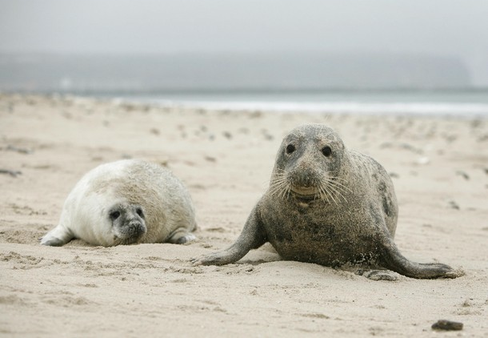
Серый или длинномордый тюлень.
Распространение атлантического серого тюленя охватывает моря Северной Атлантики. В территориальных водах России щенные залежки серого тюленя образуются на островах Мурманской области. Держится в прибрежной зоне у скалистых берегов, предпочитает залегать на морском побережье.
Длина тела 165—260 см. Щенки появляются в осенне-земнее время с сентября по февраль, обычно ночью. Самка вскармливает детенышей молоком 2—3 недели. [3]
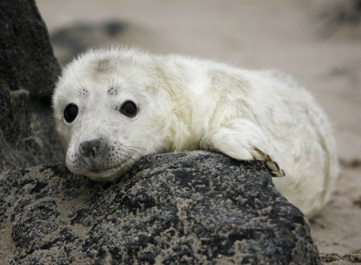
Питаются треской, камбалой, лососями, сельдью, бычками, мойвой, скатами, хеком, реже крабами, кальмарами, ракообразными и моллюсками. Естественные враги — косатки, акулы. Общая численность атлантического серого тюленя оценивается примерно в 150 тыс. голов.
Гренландский тюлень.
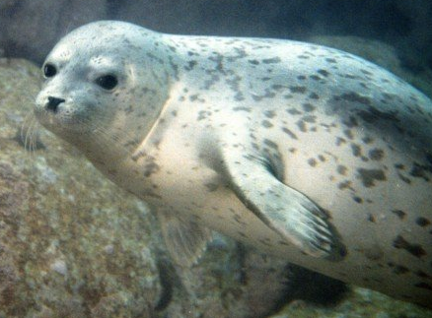
Самцы гренландского тюленя имеют очень характерную окраску и их трудно спутать с другими видами тюленей. У них серебристо-серая шерсть, чёрная голова и чёрная подковообразная линия, тянущаяся от плеч по обоим бокам. У самок похожий узор, однако несколько бледнее и иногда распадающийся на пятна. Длина гренландских тюленей составляет от 170 до 180 см, а вес — от 120 до 140 кг. К добыче гренландского тюленя относятся прежде всего рыба и ракообразные. Охотясь на них, тюлени ныряют на глубину до 200 м.
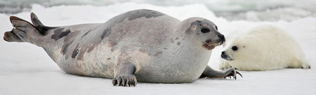
Белёк — детеныш гренландского тюленя. Роды щенка происходят на льду. В Белом море щенные залежки расположены вдали от берегов, ближе к его середине. У самок беломорской популяции детеныши появляются на свет в конце февраля — начале марта. Весь период щенка занимает не более 10 дней. Сначала их мех у детенышей белый (отсюда название – бельки), а после линьки, через три-четыре недели, детеныши меняют цвет на серый – поэтому название подросшего детеныша – серка. Взрослые животные приобретают характерный рисунок, похожий на арфу. Это дало второе название тюленя – арфовый (harp seal – англ.). Самки приносят в год одного детеныша. Жертвами охоты в большинстве своем становятся детеныши тюленя не старше 3 месяцев – бельки и серки. [5]
Белек – детеныш тюленя от момента рождения до начала линьки – примерно две недели отроду (Март, 1-15).
Хохлуша – следующая стадия детеныша, когда белек начинает линять и имеет еще участки, покрытые белой шерсткой, а там где она уже вылезла, проглядывает серый мех;

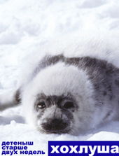
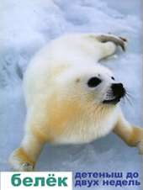
Серка – перелинявший детеныш гренландского тюленя, покрыт серой шерсткой (до года).
Объектом зверобойного промысла в Белом море является белёк. Главную ценность представляет шкурка белька, которая после обработки используется для изготовления теплой одежды, прежде всего шапок. Используется также мясо тюленя.
По результатам первой учётной аэрофотосъёмки беломорской популяции, проведенной в 1928 году, численность популяции гренландского тюленя была определена примерно в 3,0-3,5 млн голов. Интенсивная добыча белька привела к сокращению популяции до 1,0-1,5 млн к середине 1950-ых годов. Продолжавшийся интенсивный промысел послужил причиной дальнейшего снижения численности всех популяций. К середине 60-ых годов численность беломорской популяции упала до 300 тыс. Учет численности детенышей гренландского тюленя при помощи тепловизионной съемки показывает, что в 2003 году число новорожденных детёнышей было порядка 350 тыс., тогда как в 2008 году уже менее 120 тыс.
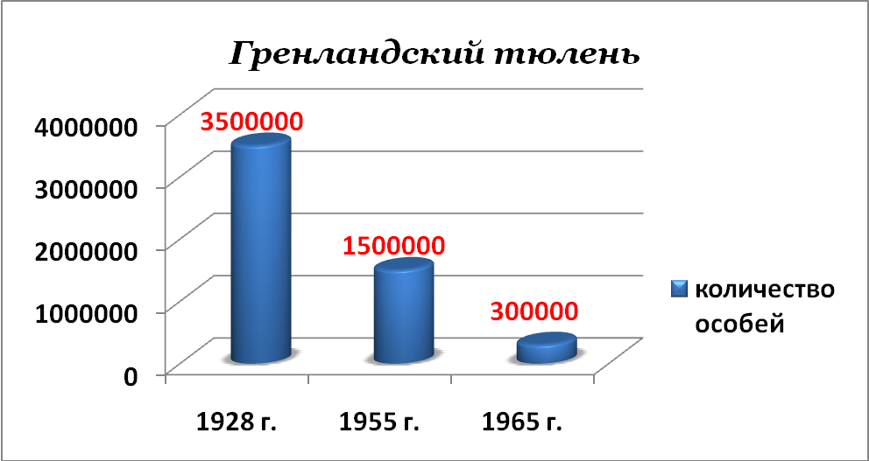
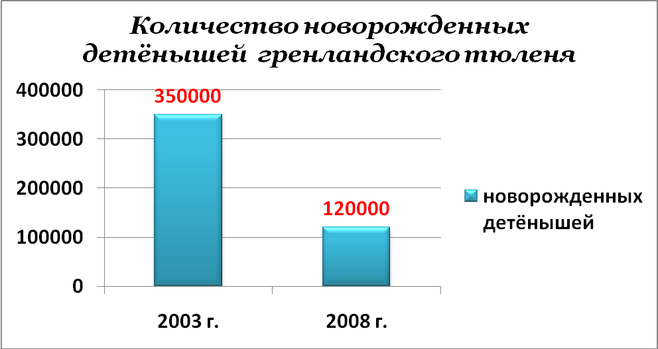
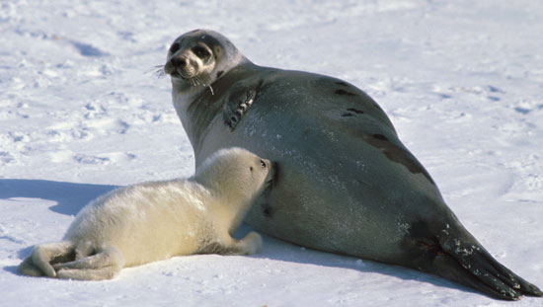
Основными причинами сокращения популяции гренландского тюленя являются: коммерческий промысел, глобальное изменение климата, развитие нефтедобывающей отросли. По данным экологов и Минприроды, популяция тюленей стремительно уменьшается. За последние шесть лет их количество уменьшилось почти в три раза.

2.3 Деятельность защитников животных.
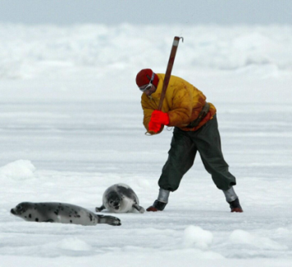
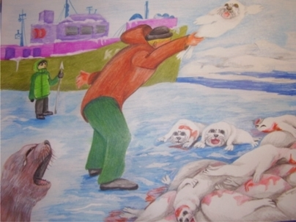
Охотники на бельков активно выступают против любых попыток отнять у них работу. Аргумент у них один - промысел старинный. Бельков и серков - уже полинявших детенышей возрастом до года - еще прадеды добывали. Совершенно забывая, что у прадедов не было вертолетов и снегоходов. И за один заход они не вывозили со льдин сотни убитых животных.
Защитники животных утверждают, что процедура отлова и забоя бельков чрезвычайно жестокая: их бьют багром по голове, а затем освежевывают. [5]
Охота на белька давно запрещена во всем мире, а ограниченный промысел серки ведут только Канада и Дания (в Гренландии).
До 2009 г. Россия была единственной страной в мире, где разрешался забой новорожденных детенышей гренландского тюленя.
Одной из первых организаций, которая встала на защиту бельков является Международный фонд защиты животных IFAW (англ.). Охрана бельков гренландского тюленя явилась основной причиной создания этой организации. IFAW ведет активную работу по защите гренландского тюленя как в Канаде, так и в России. В дальнейшем к защите гренландского тюленя присоединилось много известных людей. Так в 1977 году актриса Бриджит Бардо организовала демонстрацию возле норвежского посольства в Париже. Вскоре президент Франции ввёл запрет на импорт изделий из меха белька. Таким образом, Франция стала первой страной, где были введены специальные меры, направленные против истребления бельков. [5]

В России в городе Томске в марте 2008 г. усилиями общественности была организована кампания против промысла тюленей под названием "Не бей лежачего!".
Впервые в истории был введен временный запрет на работу на льду, что автоматически препятствовало проведению охоты на бельков. Эта победа, произошла благодаря широкому возмущению общественности и обращению к президенту знаменитых людей России. Андрей Макаревич, после громкой пресс-конференции с участием Елены Камбуровой, Константина Райкина, Лаймы Вайкуле, Михаила Ширвиндта, Ирины Новожиловой, связался по телефону с администрацией президента и губернатором Архангельской области и получил заверение в поддержке протеста. Лайма Вайкуле, Виктор Гусев, Алёна Свиридова, Александр Ф. Скляр совершили героический полет на вертолетах с высадкой на льды Белого моря к новорожденным тюленям, организованный Центром защиты прав животных "Вита". В поддержку протеста выступил Андрей Аршавин. Протест поддержали знаменитые артисты, музыканты, режиссеры, художники, скульпторы, академики, журналисты, спортсмены и телеведущие. Ими был снят документальный фильм
«Зона, свободная от убийства». [5]
Однако, отмена забоя детёнышей тюленя не была закреплена законодательно. Кроме того, в конце марта зверобои на судах вышли в море и организовали охоту на подросшего детёныша тюленя — серку. Президенту РФ Дмитрию Медведеву было направлено новое обращение.
В итоге февраля 2009 года в России введён полный запрет охоты на детенышей тюленя всех возрастных групп (бельков, хохлуш и серок).
Сегодня в России запрещена охота на детенышей гренландских тюленей. Этот промысел считается одним из самых жестоких, за его запрет долго боролись экологи по всему миру.

Заключение.
Сокращение численности видов животных под влиянием хозяйственной деятельности людей началось очень давно, но особенно усилилось в эпоху научно-технической революции. При этом скорость вымирания видов животных неуклонно возрастает с особой стремительностью в последние полтора - два века. Значительные территории и большие водные пространства, особенно внутренние моря, озера и реки, настолько изменяются за счет накопления вредных веществ, что становятся непригодными для жизни многих видов животных.
По данным экологов и Минприроды, популяция тюленей стремительно уменьшается. За последние шесть лет их количество уменьшилось почти в три раза. Причина - изменение климата и таяние льдов. Но, в первую очередь, виноват человек. [5]
Наша страна оставалась одной из немногих, где охота была разрешена.
В настоящее время в России полностью запрещена охота на детенышей гренландского тюленя. Ученые надеются, что новые меры позволят сохранить популяцию тюленей.
Подобные правила действуют практически во всех странах мира.
Из-за климатических изменений и деятельности человека сокращается численность и других обитателей Белого моря. Когда численность популяции снижается до определенного критического уровня, вероятность его исчезновения становится очень высокой. Сегодня специалисты начали новое исследование в акватории Белого моря.

Вывод: наша гипотеза верна, так как, если не препятствовать истреблению редких видов животных Белого моря, то в будущем, их численность резко сократится и может произойти их полное исчезновение.

Список используемой литературы
- Андрияшев А. П., Рыбы северных морей СССР, М. — Л., 1954; Жизнь животных, т. 4, ч. 1, М., 1971; Никольский Г. В., Частная ихтиология, 3 изд., М., 1971.
- Большая советская энциклопедия. — М.: Советская энциклопедия. 1969—1978.
- Гептнер В.Г., Чапский К.К. и др., 1976. Млекопитающие Советского Союза, 2 (3). Ластоногие и зубатые киты. М.: Высшая школа с.
- «Младшим школьникам о природе Карелии», Бабакова Т. А., Момотова А. П., Петрозаводск: Карелия, 1988 – 213 с.
- Интернет сайты:
http://www.pro-kitov.info/beluha/beluha22.html
http://click-up.narod.ru/tr-mr2.html
http://www.infotags.ru/mir82_1.htm
http://druidgor.narod.ru/travnik/travnik219.html
www.tuleni.ru.
http://www.fishingcenter.ru/articles/view/104/
http://ru.wikipedia.org/wiki/Sebastes

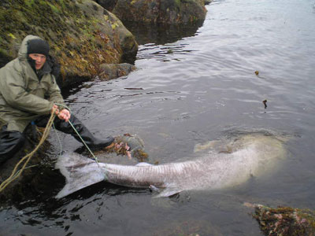
Акула в Белом море
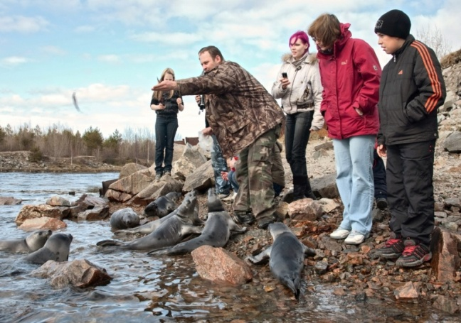
Гренландские тюлени вновь в Кандалакше Беломорская популяция
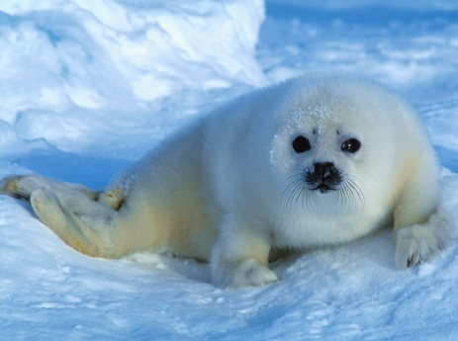

Белек
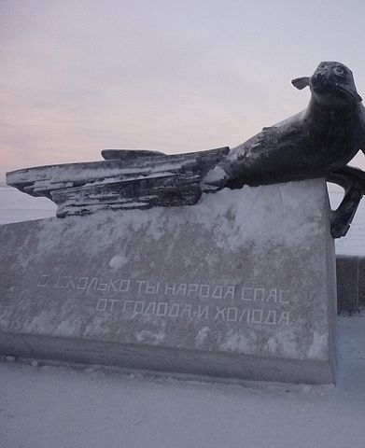
Памятник тюленю в Архангельске.

